Website www.camper4all.nl

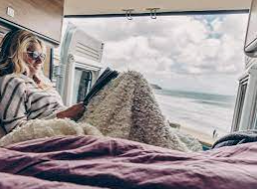
Sfeer/kernwoorden: betrouwbaarheid, vrijheid, natuur, rust, vakantie, vrolijkheid

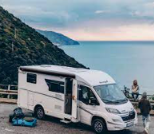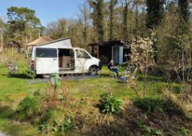

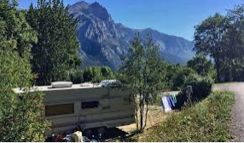

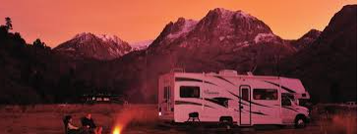

Voorbeeld van vergelijkbare websites: www.goboony.nl, www.camptoo.nl, www.paulcamper.nl

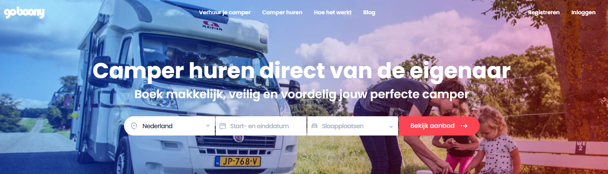

- In de header direct een zoekmogelijkheid.
- Gebruik soortgelijke indeling zoals op de hiervoor genoemde websites, gebruik ook icoontjes
- Websitekleur: zachte, vrolijke kleuren

